**Электромагнитогравитационное взаимодействие в природе и технике**

Косыев В. Я.

В настоящем докладе рассмотрены некоторые закономерности электромагнитогравитационного взаимодействия, с позиции Единой теории поля, пространства и времени. В полном объеме с Единой теорией поля, пространства и времени можно познакомиться в сети интернет по адресам: http://uic.nnov.ru/~kovy2; http://uft.h1.ru или в [1].

Прежде всего, следует рассмотреть структуру пространства-времени, в котором распространяется излучение. В нашем Мире гравитация является уникальной субстанцией, существующей везде и проникающей через любые преграды. Современной науке не известны методы экранирования гравитационного поля. Невозможно представить себе отдельно пространство и гравитацию. Везде, где есть пространство, существует и гравитация. Гравитационное поле, созданное всеми массами в нашей метагалактике, является тем эфиром, в котором перемещаются космические объекты и распространяются электромагнитные колебания. Нас окружает пространство благодаря тому, что все вещество несет на себе гравитационный заряд только одного знака. Исходя из астрономических исследований космического пространства, радиус метагалактики равен критическому (гравитационному радиусу), а следовательно, гравитационный потенциал в каждой точке пространства равен c2~1017 [м2/с2].

Суммарный потенциал электрического поля в нашем пространстве равен нулю. Все тела и пространство-время в целом электрически нейтрально. Это утверждение вытекает из двух уникальных свойств гравитационного пространства-времени:

В гравитационном поле-эфире величины электрических зарядов разного знака элементарных частиц в точности равны.

Элементарные частицы, несущие электрические заряды разного знака, представлены поровну.

Если электрический потенциал в данной точке пространства равен нулю, то энергия переменного магнитного поля полностью переходит к электрическому полю, излучение имеет характер электромагнитных колебаний. Однако, электрический потенциал положительного и отрицательного знака может проявлять себя, одновременно заряжая различные локальные области пространства. В электрическом поле характер излучения отличается от наблюдаемого в идеальном гравитационном пространстве-времени (без электрического потенциала).

Уравнения электромагнитогравитационного взаимодействия

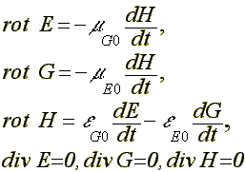

где E, H, G – напряженность электрического, магнитного и гравитационного поля; μG0 , μE0 магнитная постоянная гравитационного и электрического подпространства-времени; εG0 , εE0 – электрическая постоянная гравитационного и электрического поля-эфира.

В присутствии электрического потенциала часть магнитной энергии затрачивается на образование гравитационного переменного поля. Происходит поглощение энергии излучения. Электрически заряженные области пространства воспринимаются наблюдателем заполненными сильно поглощающей материей. Эти образования известны из астрономических исследований: Глобулы, темные туманности, протяженные темные полосы на фоне светящегося вещества спиральных галактик. Подобные галактические образования ошибочно принимаются в качестве газопылевого комплекса. На самом деле они являются островками электрического эфира, образованными потоками электронов. Чем больше там потенциал электрического поля, тем больше поглощение излучения. Естественно, гравитационный потенциал, созданный всеми массами метагалактики, несравнимо больше электрического потенциала. Электромагнитная составляющая излучения всегда преобладает над магнитогравитационной, но если потенциал электрического поля сравним с потенциалом гравитационного, то распространение излучения становится невозможным.

Волновое уравнение электромагнитогравитационных волн:

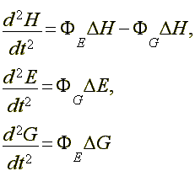

где ΦG , ΦE – потенциал гравитационного и электрического поля.

В области пространства-времени двойной электрогравитационной природы изменение и электрического, и гравитационного поля приводит к образованию магнитного поля. Изменения магнитного поля образует одновременно и электрическое, и гравитационное поле. Амплитуда электромагнитной и магнитогравитационной составляющей единых электромагнитогравитационных колебаний зависит от потенциала поля противоположной природы. Электромагнитная составляющая определяется гравитационным потенциалом, а магнитогравитационная - электрическим. Перемещение гравитационных масс вещества в электрогравитационном поле-эфире порождает собственное магнитное поле.



где q, m – электрический и гравитационный заряд частицы, v- скорость частицы.

На перемещающиеся электрически нейтральные массы вещества со стороны магнитного поля действует сила, подобная силе Лоренца.

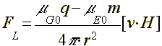

Рассмотрим некоторые примеры электромагнитогравитационного взаимодействия:

1. Известно, что наша Галактика имеет собственное электрическое гало. Таким образом, все звезды и планеты движутся, как в гравитационном, так и в электрическом поле-эфире. Все галактические космические объекты приобретают собственное магнитное поле, даже если они электрически нейтральны. Магнитное поле Земли и других планет не исключение. Оно определяется:

массой Земли,

скоростью ее вращения вокруг собственной оси и

величиной электрического потенциала окружающего пространства-времени (магнитной постоянной электрического поля-эфира).

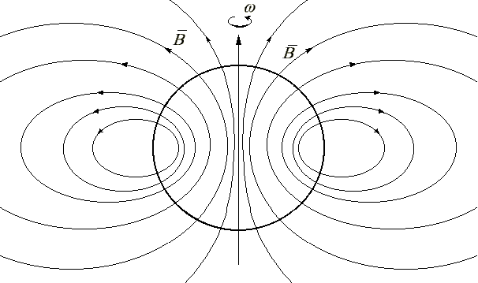

Рис. 1: Магнитное поле Земли

Напряженность магнитного поля в той или иной точке Земли зависит от плотности ее недр. Плотность любого материка вдвое превосходит плотность океана. Естественно, плотность Антарктиды превосходит плотность Северного ледовитого океана, что и определяет большую напряженность магнитного поля южного полюса. Усиление магнитного поля и искривление силовых линий может вызвать повышенная плотность недр планеты. Магнитное поле Земли в горных массивах (на континентах) превосходит магнитное поле в океанах, расположенных на той же широте.

2. Известно, что циклоны южного и северного полушария всегда вращаются в разных направлениях. Циклоны представляют собой потоки гравитационных массы воздуха и воды, испарившейся с поверхности планеты. При наличии электрического потенциала окружающего пространства со стороны магнитного поля Земли на гравитационные массы действует сила подобная силе Лоренца, закручивающая быстро перемещающиеся массивные облака в спиральные вихри циклонов. В высоких широтах силовые линии магнитного поля направлены почти под прямым углом к поверхности Земли, а направление магнитного поля Земли различно в северном и южном полушарии. Области высоких широт и являются "кухней погоды". В каком бы направлении не перемещались воздушные массы, их скорость практически перпендикулярна вертикальным силовым линиям магнитного поля Земли, а горизонтальная сила Лоренца, всегда перпендикулярна скорости ветра. Сразу весь воздушный поток циклона приобретают поворотное ускорение. Спиральные вихри закручиваются в том или ином направлении, в зависимости от направления магнитного поля, в зависимости от того, в каком полушарии это происходит.

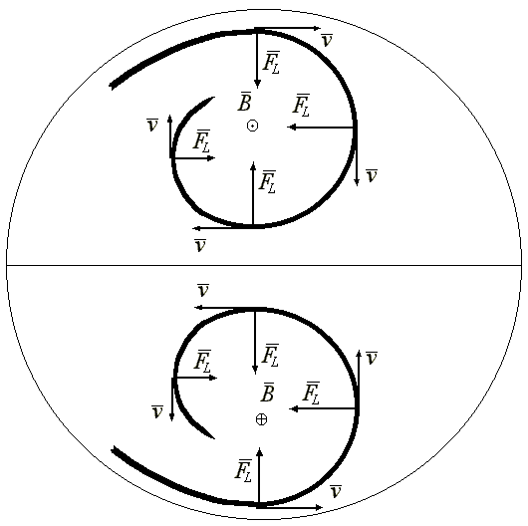

Рис. 2: Направление вращения циклонов северного и южного полушария

К сожалению, метеорологические службы не учитывают магнитогравитационные эффекты, что существенно снижает точность прогнозов погоды.

3. Перемещение массивных облаков в едином электрогравитационном пространстве-времени порождает собственное магнитное поле облаков. Магнитное поле, в свою очередь, образует электрическое поле, разделяющее электрические заряды вдоль скорости и вторичное гравитационное поле, еще больше ускоряющее воздушные массы. Разделение электрических зарядов вдоль облака - это известный экспериментальный факт, не находящий теоретического объяснения. Электрические потенциалы разного знака на краях грозовой тучи являются подобием высоковольтной батареи. Молнии, как правило, образуются по краям туч (вначале и в конце грозы) или горизонтально вдоль скорости. Вследствие малой величины электрического потенциала окружающего пространства грозовые тучи образуются только при значительной массе облаков. Грозы не возникают зимой даже при сильном ветре, потому что массы воздушных потоков недостаточно для образования значительной напряженности магнитного и электрического поля. Как только весной в атмосферу попадает большое количество воды, как тут же образуются грозовые облака. В самое жаркие месяцы года масса грозовых туч может быть настолько велика, что вторичное гравитационное поле, направленное вдоль скорости воздушных масс, вызывает ураганы.

Наличие собственного электрического потенциала грозовых облаков прекрасно видно по поглощению солнечного света. Проходя через несколько километров электрического поля-эфира, излучение сильно затухает, так что грозовые тучи выглядят черными. Кажется, что во время сильной грозы наступают сумерки даже днем. Это связано не только с поглощением воздуха и воды в облаках. Возникающая магнитогравитационная составляющая, всегда компенсируют электромагнитную энергию единых колебаний.

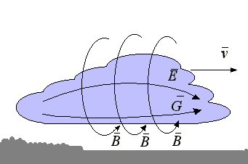

Рис. 3: Электрическое, магнитное и гравитационное поле грозового облака

В присутствии электрического потенциала наблюдаются многие другие интересные, но не изученные явления: например, искривление пространства, изменение скорости течения времени, изменения температуры окружающей среды... Не случайно самые интенсивные грозы и ураганы обычно сопровождаются градом, несмотря на то, что эти стихии происходят в самые жаркие месяцы года. Первые майские или осенние грозы никогда не сопровождаются градом, хотя температура воздуха в эти месяцы ниже.

Молнии возникают не только в грозу или ураган, но и во время песчаных бурь (так называемые сухие грозы), а также во время извержений вулканов. При любом быстром перемещении гравитационных масс вещества образуется собственное магнитное поле и электрическая разность потенциалов. После взрыва целого склона вулкана в США в этом месте наблюдается магнитная аномалия, вызванная магнитным полем мгновенно переместившихся огромных гравитационных масс.

4. Торнадо представляет собой устойчивую электромагнитогравитационную структуру, черпающую свою энергию из гравитационного поля-эфира окружающего пространства-времени. Торнадо образуется при столкновении массивных встречных потоков воздушных масс. Встречные грозовые облака уже обладают собственным электрическим и магнитным полем и при столкновении они образуют вихрь гравитационного вещества и электрически заряженных частиц. Изменяется конфигурация электрического, магнитного и гравитационного полей. Магнитное поле теперь имеет структуру поля диполя. Электрическое и гравитационное поле направлены по замкнутому контуру вдоль потока вещества, вызывая дополнительное ускорение. В присутствии электрического потенциала движущиеся гравитационные массы усиливают магнитное поле, которое, в свою очередь, воплощается в электрическое и гравитационное поле...

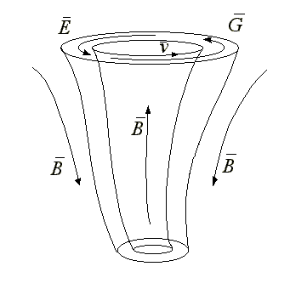

Рис. 4: Электромагнитогравитационная структура торнадо

Для успешной борьбы с подобным стихийным бедствием необходимо разрушить его электромагнитогравитационную структуру. Например, заземлить электрический потенциал. Именно это происходит, когда смерч затягивает большое количество воды из естественного водоема. Торнадо в открытом море никогда не обладают разрушительной силой.

5. Океанические течения, подобно циклонам, образуют гигантские вихри отдельно в северном и южном полушариях. Сила Лоренца устремляет потоки воды к центрам этих вихрей (см. Рис. 2:). В этих местах наблюдаются "возвышенности" океанической поверхности. За пределами вихрей (в экваториальных областях) "впадины" океанической поверхности. Со спутников удалось измерить уровень мирового океана с точностью до нескольких сантиметров. Северная часть Атлантики представляет собой "возвышенность", у западного побережья Африки имеется выступ высотой до ста метров, а район Карибского моря опущен на 64 метра. Самая глубокая впадина в районе острова Шри-Ланка – 112 метров. Вся юго-восточная часть Тихого океана поднята на высоту более ста метров.

Увеличение электрического потенциала нашей планеты привело бы к увеличению напряженности магнитного поля (силы Лоренца), что привело бы к большему накоплению масс воды в выступах. Это скомпенсировало бы активное таянье ледников. Уменьшение электрического потенциала и напряженности магнитного поля привело бы к выравниванию поверхности мирового океана, к изменению береговой линии, к затоплению значительной части суши, начиная с экваториальных областей. Смена знака электрического потенциала привела бы к изменению полярности магнитного поля Земли, что, по-видимому, неоднократно имело место в истории нашей планеты.

6. Все крупные реки северного и южного полушария сориентированы вдоль силовых линий магнитного поля. При других направлениях рек сила Лоренца разворачивает водные потоки с юга на север или с севера на юг. Результатом этого процесса является возвышение одного берега над другим. Только реки расположенные на экваторе, например Амазонка, не испытывают воздействия со стороны магнитного поля. Их собственное магнитное поле совпадает с магнитным полем Земли, а сила Лоренца лежит в вертикальной плоскости. Экваториальные реки повторяют местный ландшафт. Их берега имеют равную высоту.

7. Следующий пример относится к области радиотехники. Известно, что в реактивных элементах радиотехнических устройств происходит фазовый сдвиг между током и напряжением. При включении в сеть переменного напряжения большой индуктивности происходит сдвиг фаз так, что катушка (дроссель) начинает гудеть, как бы тщательно их витки не скреплялись между собой. Если у обычного синусоидального сигнала электромагнитных колебаний максимум электрического поля соответствует минимуму магнитного, то при искусственном сдвиге на 90 градусов они совпадают. Изменение магнитного поля в присутствии электрического потенциала приводит к образованию импульсного гравитационного поля, вызывающего вибрацию индуктивностей. Этот эффект исчезает при последовательном подключении конденсатора, сдвигающего фазу переменного тока в противоположном направлении.

8. На свойстве конденсатора сдвигать фазу между током и напряжением, основан эффект Биффельда-Брауна. Томасом Брауном было замечено поступательное движение плоского высоковольтного конденсатора в сторону положительного полюса в момент его подключения к источнику питания. Это происходит потому, что между обкладками конденсатора образуется две электрически заряженных области. Кроме того, между током и напряжением в конденсаторе фаза сдвинута на 90 градусов. Электрическое и магнитное поля возникают одновременно. Они совмещены во времени, но не в пространстве. Максимум магнитного поля располагается в области нулевого электрического потенциала, в равном удалении от обкладок (Рис. 5:). Гравитационное поле образуется собственным магнитным полем конденсатора в присутствии электрического потенциала. В положительном и отрицательном электрическом потенциале гравитационное поле имеет различное направление, сжимающее диэлектрик. Поэтому эффект Биффельда-Брауна сильнее,

если диэлектрик имеет различную диэлектрическую проницаемость по толщине;

если диэлектрик имеет различную плотность по толщине;

если больше отношение масс диэлектрика и обкладок.

если больше потенциал электрического поля (больше напряжение между обкладками);

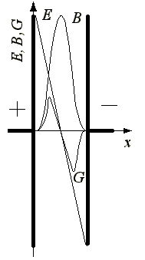

Рис. 5:Электрическое и магнитное и гравитационное поле конденсатора

Вторичное гравитационное поле максимально, если максимум магнитного поля располагается в электрическом потенциале только одного знака. Для плоского конденсатора это достигается использованием диэлектрика с нелинейными свойствами. Другое решение этой проблемы: использование обкладок различной величины и формы, расположенных под углом друг к другу. Проблема получения максимального гравитационного поля связана с малой емкостью развернутых Т-образных или плоскоцилиндрических конденсаторов.

9. Наглядно демонстрирует закономерности электромагнитогравитационного взаимодействия электромагнитогравитационный конвертор, основанный на эффекте Серла. Подробное описание эксперимента рассмотрено статье Владимира Рощина и Сергея Година.

На первом этапе механическая энергия вращающихся постоянных магнитов преобразуется в электрическую энергию. Перемещение магнитных роликов в электрическом поле конвертора приводит к образованию вторичного гравитационного поля в соответствии с величиной электрического потенциала. Самопроизвольный разгон магнитной системы связан с одновременным присутствием в области конвертора электрического, магнитного и гравитационного полей.

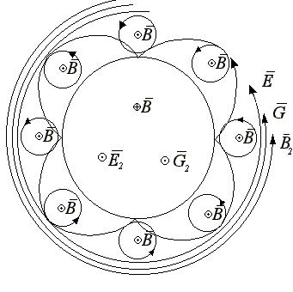

Рис. 6:Электромагнитогравитационный конвертор, основанный на эффекте Серла

В установке на основе эффекта Серла возникает очень сложная конфигурация электрического, магнитного и гравитационного полей. Ролики, обладающие собственным полем B, вращаются вокруг неподвижного статора, обладающего своим полем B. Движение по циклоиде многочисленных встроенных в ролики магнитов приводит к изменению магнитного потока. В области вращения роликов возникает ЭДС E, направленная по периметру вокруг установки. Электрическое поле образует стоячие волны. Они зарегистрированы вокруг установки в виде концентрических электромагнитогравитационных стен. Ролики должны быть непроводящими, так, чтобы электрическое поле проникало внутрь вращающихся роликов. Изменение магнитного потока в присутствии электрического потенциала образует гравитационное поле G, направленное по периметру вокруг установки. На движущиеся во внешнем магнитном поле статора гравитационные массы роликов действует сила Лоренца. Сила Лоренца направлена перпендикулярно скорости вдоль циклоиды и направлению магнитного поля B. Величина силы Лоренца зависит от электрического потенциала, напряженности магнитного поля, массы роликов, скорости их движения. Электрический потенциал в свою очередь зависит от скорости вращения ротора магнитной системы, так что в итоге сила Лоренца зависит от скорости по квадратичному закону. Вращающиеся гравитационные массы роликов образуют магнитное поле B2. Поле B2 образует вторичные поля E2 и G2...

Направление вращения не имеет значения для самопроизвольного разгона системы. При смене направления вращения изменяются направления всех полей и сил, что соответствует разгону в противоположном направлении. При смене направления вращения изменяются вес установки. При вращении в одном направлении поле G2 направлено вверх (уменьшение веса), в другом - вниз (увеличение веса).

Магнитогравитационный конвертор преобразует гравитационную энергию пространства-времени в энергию электрического поля, которая, в свою очередь, преобразуется в механическую энергию вращающейся магнитной системы и электрическую энергию нагрузки. Будущие энергоресурсы планеты находятся не в запасах угля или газа, не в атомной энергетике. Они сосредоточены в неисчерпаемой энергии гравитационного эфира нашего пространства-времени.

Можно привести еще массу примеров влияния электрического и магнитного поля на перемещение гравитационных масс на Земле и в космосе. Электромагнитогравитационное взаимодействие определяет внешний вид галактик, структуру и эволюцию всего пространства-времени метагалактики...

**Список литературы**

Косыев В. Я. Единая теория поля, пространства и времени - Нижний Новгород, "Арабеск", 2000 - 178с